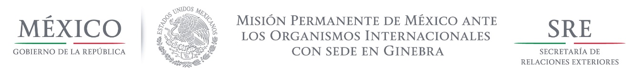

Intervención de la Delegación de México, en el diálogo interactivo con Barbados
Grupo de Trabajo del Mecanismo de Examen Periódico Universal
29o Periodo de Sesiones
Ginebra, 19 de enero de 2018

Tiempo de lectura: 2minutos

Señor Vice Presidente

Damos la bienvenida a la delegación de Barbados y agradecemos la presentación de su informe.

México celebra la ratificación de la Convención sobre los Derechos de las Personas con Discapacidad en 2013, que permitirá ampliar el marco jurídico de protección a dicho grupo.

Asimismo, reconocemos la labor realizada por Barbados para hacer realidad los Objetivos de Desarrollo Sostenible mediante el establecimiento de un mecanismo de seguimiento a fin de medir el avance en su implementación.
De igual manera, México destaca los esfuerzos por fomentar las capacidades y la asistencia técnica para la presentación de informes nacionales en seguimiento a los principales instrumentos internacionales en materia de derechos humanos.

Con un espíritu respetuoso y constructivo, México recomienda:
- Establecer el marco normativo necesario para combatir la discriminación por motivos de sexo, orientación sexual e identidad de género, a fin de promover la inclusión y promover la igualdad de género.
- Establecer una moratoria obligatoria en el uso de la pena de muerte, de conformidad con los estándares internacionales en la materia.
- Incluir expresamente el derecho a la educación para todos sin discriminación en su marco normativo.

Deseamos que este ejercicio resulte fructífero para Barbados

Gracias señor Vicepresidente

